Tema 2.- Servidores Web

**Instalación básica del servidor ISS en Windows 10**

Windows 10 incorpora el servidor web de Microsoft, IIS (Internet Information Services), aunque no viene instalado por defecto. Para instalarlo, accede al Panel de Control, y dentro de la sección Programas puedes encontrar la opción Activar o desactivar las características de Windows donde debes acceder.

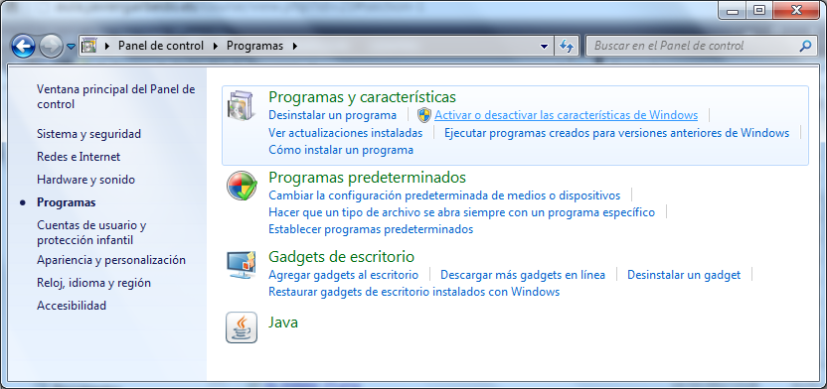

En la lista de características de Windows accede a la sección Internet **Information Services** donde puedes encontrar todas las características que puedes activar para este servicio. Si lo único que quieres es instalar de la forma más básica el servidor web, tan sólo debes activar la opción **Contenido estático** que puedes encontrar en las subcarpetas **Servicios World Wide Web** > **Características HTTP comunes**.

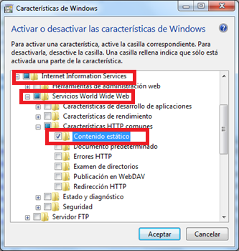

Para administrar el ISS tenemos el **Administrador de ISS**, el cual previamente deberíamos haber señalado en

: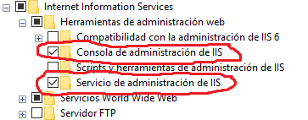

Durante unos minutos verás avanzar la barra de progreso.

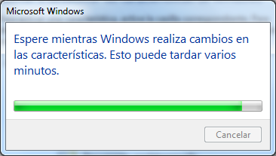

 Y al finalizar puedes acceder a la carpeta **C:\inetpub\wwwroot** donde debes guardar los archivos de tus páginas web.

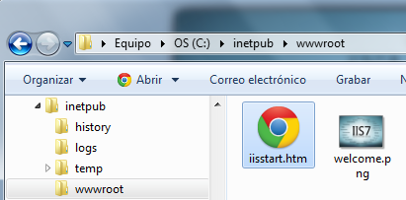

Ahora buscamos el **Administrador de ISS**

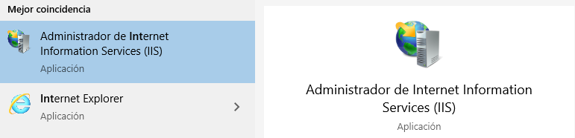

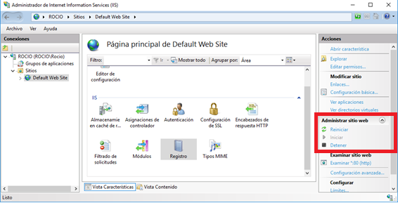

Puedes probar a cargar la página ***iisstart.htm*** que viene por defecto en la instalación para **comprobar** el funcionamiento del servidor web, ponemos en la URL

http://localhost/iisstart.htm



[**Desactivar el inicio automático de IIS en Windows para liberar el puerto 80**](https://juancarlosnieto.com/2016/desactivar-el-inicio-automatico-de-iis-en-windows-para-liberar-el-puerto-80/)

Seguramente si te dedicas al **desarrollo web**, tendrás un entorno de desarrollo en tu ordenador local para hacer tus pruebas y puedes encontrarte el problema de que en tu ordenador ya esté ocupado el puerto 80, que es el usado por defecto para las comunicaciones web.

Lo primero es no ponernos en lo peor, porque una de las causas de que el puerto esté ocupado es porque tengamos instalado algún software malicioso, pero en principio vamos a descartar esta opción y vamos a pensar que hay otro servidor web que ya se está ejecutando, como puede ser el [IIS](https://www.iis.net/) (Internet Information Service) que viene instalado por defecto en Windows.

Pongamos que como entorno de desarrollo tenemos instalado [XAMPP](https://www.apachefriends.org/index.html) y cuando vamos a poner en marcha el servidor de Apache nos muestra el error:

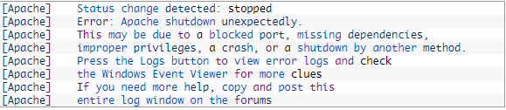

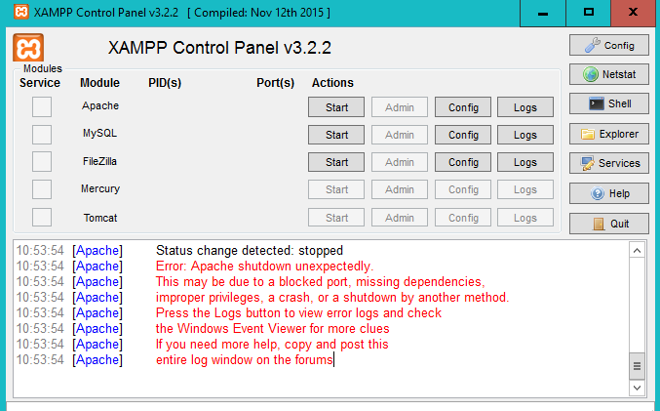

XAMPP nos está avisando que no se puede iniciar el servidor de Apache, entre otras cosas porque el puerto puede estar bloqueado.

Lo primero que hacemos es comprobar si ya se está usando ese puerto y para eso vamos a hacer uso del comando [netstat](https://es.wikipedia.org/wiki/Netstat" \t "_blank) para ver las conexiones que tenemos abiertas**.**

Para ello, abrimos la ventana del símbolo del sistema. La forma más rápida es pulsando la combinación de teclas **Windows+R** y escribimos **cmd**en el cuadro de diálogo que aparece y pulsamos **Enter**.

En la ventana que nos aparece escribimos

netstat -a | more

para saber las **conexiones abiertas** que tenemos

El comando anterior tiene el modificador -a para que nos muestre las conexiones y establecidas y las que están en escucha.

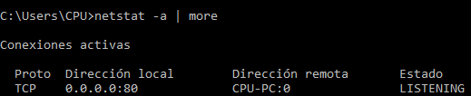

Y podemos comprobar que el puerto 80 ya está en uso.

Como primera opción vamos a comprobar si el servidor IIS está funcionando y por eso entra en conflicto con el servidor Apache que queremos poner en marcha.

Para llegar hasta los servicios, en el explorar de archivos hacemos clic derecho sobre **Mi PC** o **Este Equipo**, según la versión de Windows que tengas, y elegimos la opción de **Administrar**.

En la ventana que aparece desplegamos **Servicios y  Aplicaciones** y hacemos clic en **Servicios**, donde aparecen listados todos los servicios de nuestro ordenador.

El que nos interesa es el que aparece como **Servicio de publicación World Wide Web**

servicio-iis

Si vemos que aparece en **En ejecución** y con el Tipo de inicio como **Automático**, hacemos doble clic sobre él para ponerle el tipo de inicio en **Manual** y detener el servicio.

A partir de este momento ya no tendremos conflictos con el puerto por defecto de nuestro servidor Apache. Si quisiéramos usar el servidor IIS de Windows, tan sólo tendríamos que ir a Servicios para iniciar del nuevo el servidor y volver a poner el tipo de inicio como automático si así lo consideramos.

La otra opción en caso de que **NO QUIERAS** tener instalado el Servidor ISS es **desactivar** las casillas que habíamos previamente activado para poner en marcha el Servidor ISS.

### PRACTICA

Realiza el siguiente ejercicio en PHP.



Una vez realizado, créate una carpeta que se llame Ley\_Ohm dentro de la carpeta **wwwroot,** y sube el proyecto en PHP que acabas de crear.

Una vez subido tengo que poder desde mi ordenador acceder a esa página de PHP de tu servidor local.